26.03.2020
Temat dnia: „U weterynarza”

- ĆWICZENIE LOGOPEDYCZNE
Poproście rodziców o przeczytanie wiersza. Spróbujcie powtarzać, to co zapisano w nawiasach.

„U weterynarza”
autor: Patrycja Siewiera-Kozłowska
U weterynarza Miauczy kotek – miau, miau, miau. (Dzieci powtarzają onomatopeję. )
Chyba chorą łapkę miał! Liże łapkę kociak mały. (Poruszają czubkiem języka od dołu do góry, usta mają otwarte, język wysunięty na zewnątrz. )
Siedzi bardzo osowiały. Lecz jest lekarz – weterynarz,
Pyta: „Kotku, jak się trzymasz?”. I ogląda łapkę małą – tę ogromnie obolałą.
Razem z kotkiem jest tu piesek. (Dzieci mają otwarte usta, język wysunięty do przodu, oddychają szybko jak pieski. )
Ma cieplutki trochę nosek. (Dzieci próbują sięgnąć czubkiem języka do nosa.)
Chyba katar? Aaaa psik! (Dzieci powtarzają onomatopeję 3 razy. )
Weterynarz spojrzał z bliska,
Zajrzał też do psiego pyska. (Dzieci szeroko otwierają usta, wysuwają język jak u lekarza i długo mówią: „Aaaaa”.)
I powiada: „Będziesz zdrowy! Zrobię zastrzyk, i gotowe!”.
Psina już się lepiej czuje (Dzieci mają otwarte usta, język wysunięty do przodu, oddychają szybko jak pieski.)
I wesoło poszczekuje. (Udają szczekanie psa: „Hau, hau, hau!”.)

2.Piosenka „Pan Weterynarz”
Posłuchajcie piosenki „Pan Weterynarz” na stronie chomikuj.pl
http://chomikuj.pl/justyna1501/Piosenki/pan+weterynarz,2380258353.mp3(audio)
tekst:
„Pan weterynarz”
1. Pan weterynarz leczy zwierzęta
Pieski, króliki, małe kocięta.
Leczy papugi, świnki i konie.
On wyleczy także w ZOO wielkie słonie.
Ref. Bo weterynarz to lekarz dla zwierząt
On ich choroby doskonale zna
Zbada słuchawkami, lekarstwa zapisze.
A kiedy trzeba, nawet zastrzyk da.
2. Czy to wąż boa, pająk włochaty?
Czy świnka morska, piesek kudłaty?
Pan weterynarz zwierze to zbada.
Powie co dolega, choć to trudna sprawa.
Ref. Bo weterynarz to lekarz dla zwierząt
On ich choroby doskonale zna.
Zbada słuchawkami, lekarstwa zapisze.
A kiedy trzeba, nawet zastrzyk da.

3. Zabawa ruchowa „Piesek z chorą łapką”.
Spróbujcie wejść w rolę piesków i pobawić się na podłodze.

Dzieci-pieski chodzą na czworakach.
Na sygnał rodziców: Piesek zranił się w łapkę i boli go! – dzieci podnoszą w górę jedną nogę i idą powoli na trzech kończynach.
Wstają, prostują się i znów idą na czworakach, ale chora jest druga łapka.

3. Pokolorujcie rysunek.
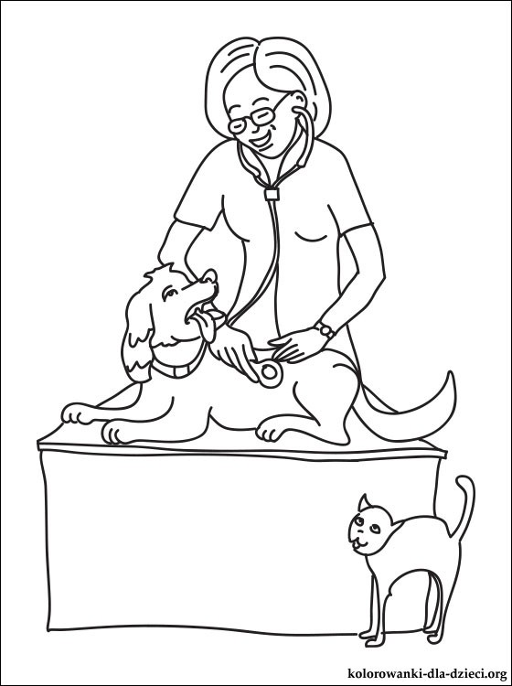

4. Pokolorujcie rysunek.
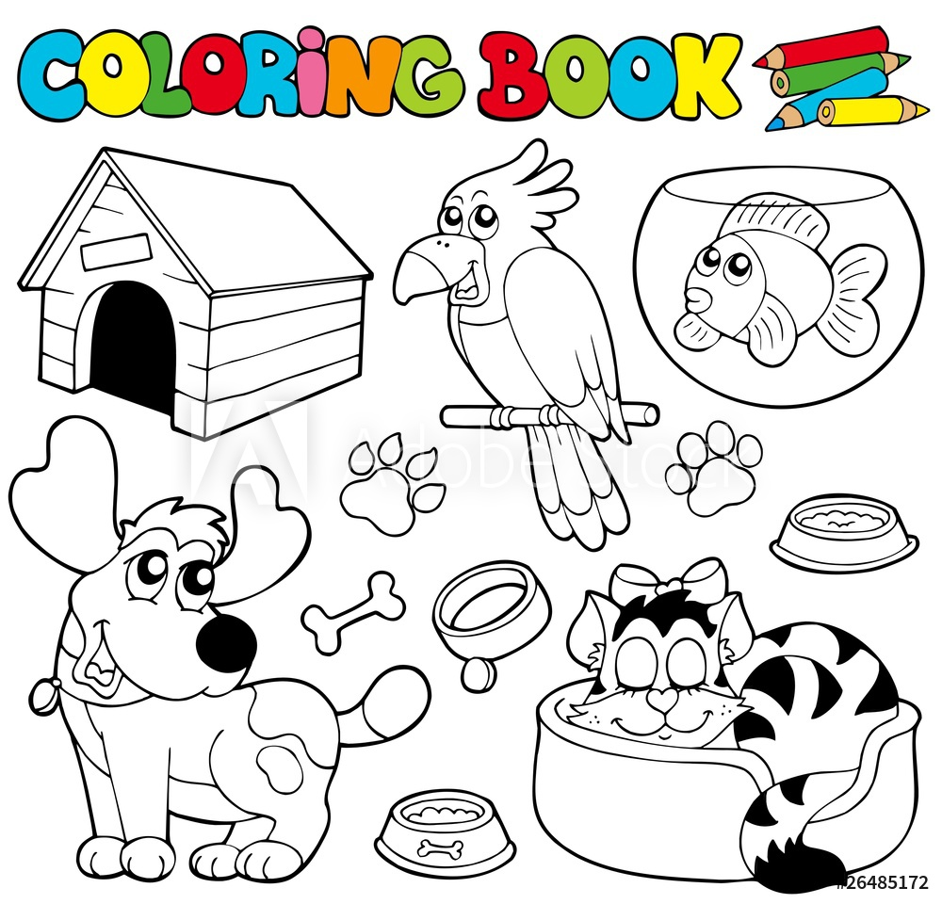

Opracowała: Katarzyna Grabińska

